Svn:版本控制软件

团队小项目4个组

常允龙:张杰，马得草，李志荣，宋俊杰, 陈奕聪

黄森烨：龙怀文，王君奇，范勋，王小彬, 吴焱

封东炎：陈鹏程，黄召，王鹏，舒玉龙

杨光:汪杨峰，陈定州，王明峰，黄东豪

pageHelper

## 简介

源码地址: <https://github.com/pagehelper/Mybatis-PageHelper>

pagehelper是支持mybatis的一个非常实用的分页插件。具体的使用方式可以参考官方文档连接: <https://github.com/pagehelper/Mybatis-PageHelper/blob/master/wikis/zh/HowToUse.md>

pageHelper的原理如下:

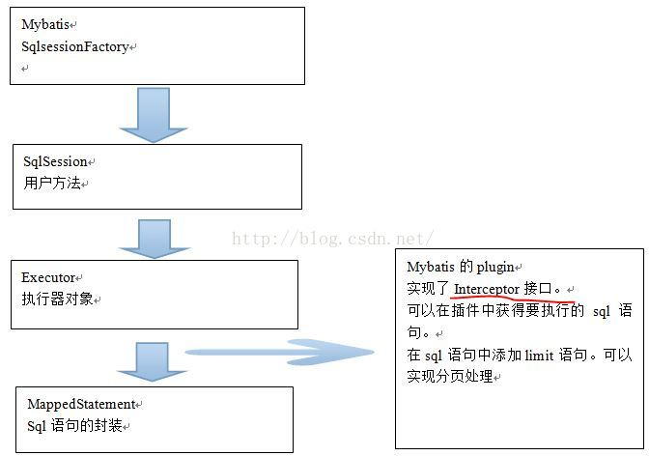

## 使用方式

### 第一步：导入响应的jar包

这里使用的是最新的版本5.12

<!-- https://mvnrepository.com/artifact/com.github.pagehelper/pagehelper -->

<dependency>

<groupId>com.github.pagehelper</groupId>

<artifactId>pagehelper</artifactId>

<version>5.1.2</version>

</dependency>

### 第二步. 配置拦截器插件

特别注意，新版拦截器是 com.github.pagehelper.PageInterceptor。 com.github.pagehelper.PageHelper

现在是一个特殊的 dialect 实现类，是分页插件的默认实现类，提供了和以前相同的用法。

所以这里使用的是: com.github.pagehelper.PageInterceptor

#### 2.1在 MyBatis 配置 xml 中配置拦截器插件

<!--

plugins在配置文件中的位置必须符合要求，否则会报错，顺序如下:

properties?, settings?,

typeAliases?, typeHandlers?,

objectFactory?,objectWrapperFactory?,

plugins?,

environments?, databaseIdProvider?, mappers?

-->

<plugins>

<!-- com.github.pagehelper为PageHelper类所在包名 -->

<plugin interceptor="com.github.pagehelper.PageInterceptor">

<!-- 使用下面的方式配置参数，后面会有所有的参数介绍 -->

<property name="param1" value="value1"/>

</plugin>

</plugins>

#### 2.2在 Spring 配置文件中配置拦截器插件

使用 spring 的属性配置方式，可以使用 plugins 属性像下面这样配置：

<bean id="sqlSessionFactory" class="org.mybatis.spring.SqlSessionFactoryBean">

<!-- 注意其他配置 -->

<property name="plugins">

<array>

<bean class="com.github.pagehelper.PageInterceptor">

<property name="properties">

<!--使用下面的方式配置参数，一行配置一个 -->

<value>

params=value1

</value>

</property>

</bean>

</array>

</property>

</bean>

#### 2.3分页插件参数介绍

分页插件提供了多个可选参数，这些参数使用时，按照上面两种配置方式中的示例配置即可。

分页插件可选参数如下：

* dialect：默认情况下会使用 PageHelper 方式进行分页，如果想要实现自己的分页逻辑，可以实现 Dialect(com.github.pagehelper.Dialect) 接口，然后配置该属性为实现类的全限定名称。
* 在5.x版本中可以将配置参数中的 params=value1参数去掉，但是低版本不行

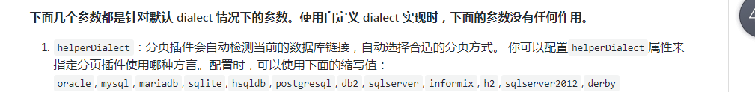

### 第三步：在代码中使用

在代码中的使用方式有多种，详细可查看官方帮助文档:

推荐使用使用PageHelper.startPage(1,10)的方式:

//第二种，Mapper接口方式的调用，推荐这种使用方式。

PageHelper.startPage(1, 10); //1.表示指定页码 10.表示每页的大小

List<Country> list = countryMapper.selectIf(1);

在你需要进行分页的 MyBatis 查询方法前调用 PageHelper.startPage 静态方法即可，紧跟在这个方法后的第一个**MyBatis 查询方法**会被进行分页。

